BÁO CÁO
MÔ TẢ VÀ THỐNG KÊ DỮ LIỆU
TRANG TIKI DANH MỤC ĐIỆN GIA DỤNG
Chương 1: MÔ TẢ VÀ THỐNG KÊ BỘ DỮ LIỆU

1.1. Cấu trúc bộ dữ liệu
Bộ dữ liệu được lưu dưới dạng CSV, bao gồm 6 trang mỗi trang 40 mẫu dữ liệu (sản phẩm) tổng cộng 240 mẫu dữ liệu và 12 thuộc tính (cột). Các thông tin chủ yếu tập trung vào định danh sản phẩm, giá cả, và các phản hồi từ người tiêu dùng.
Các thuộc tính chính bao gồm:
- tên sản phẩm (ten_san_pham)
- thương hiệu (thuong_hieu)
- giá bán (gia_ban)
- giá gốc (gia_goc)
- phần trăm giảm giá (pham_tram_giam_gia)
- chỉ số đánh giá (chi_so_danh_gia)
- số lượng bình luận
- số lượng bán
Ngoài các thuộc tính phụ còn thêm 3 thuộc tính phụ được thêm vào dựa trên thuộc tính chính để đánh giá :
- nhan_danh_gia ( xuat_sac, tot , trung_binh)
- nhan_trang_thai(ban_chay, tiem_nang, moi_ban)
- nhan_gia_ca(cao_cap, tam_trung, gia_re)

1.2. Thống kê cơ bản
Bảng 1.1: Thống kê mô tả các chỉ số quan trọng
Đại lượng thống kê | Kết quả
Giá bán trung bình | 1,172,493 VNĐ
Giá bán cao nhất | 8,155,000 VNĐ
Điểm đánh giá trung bình | 3.91/5.0
Tổng số lượng đã bán | 221,363
Các thương hiệu phổ biến nhất | Elmich, Philips, LocknLock, Bear, Kangaroo

1.3. Thống kê tần số các thuộc tính phân loại (Nhãn)
Để đánh giá đa chiều về đặc điểm sản phẩm điện gia dụng trên Tiki, bộ dữ liệu đã được gán 3 thuộc tính nhãn gồm nhan_gia_ca, nhan_trang_thai và nhan_danh_gia. Bảng 1.2 tổng hợp phân phối tần số và tỷ lệ phần trăm của từng nhãn:
Bảng 1.2: Thống kê cơ cấu các nhãn phân loại dữ liệu
Thuộc tính nhãn | Phân loại (Giá trị) | Số lượng (sản phẩm) | Tỷ lệ (%)
nhan_gia_ca | Tầm trung (500,000 - 2,000,000 VNĐ) | 148 | 61.67%
nhan_gia_ca | Giá rẻ (< 500,000 VNĐ) | 55 | 22.92%
nhan_gia_ca | Cao cấp (> 2,000,000 VNĐ) | 37 | 15.42%
nhan_trang_thai | Mới bán (< 50 sản phẩm) | 131 | 54.58%
nhan_trang_thai | Tiềm năng (50 - 500 sản phẩm) | 66 | 27.50%
nhan_trang_thai | Bán chạy (≥ 500 sản phẩm) | 43 | 17.92%
nhan_danh_gia | Xuất sắc (≥ 4.8 / 5.0) | 108 | 45.00%
nhan_danh_gia | Trung bình (< 4.5 / 5.0) | 67 | 27.92%
nhan_danh_gia | Tốt (4.5 - 4.7 / 5.0) | 65 | 27.08%
1.4. Thống kê thương hiệu phổ biến
Thị trường điện gia dụng trên Tiki ghi nhận sự tham gia của nhiều thương hiệu danh tiếng trong và ngoài nước. Bảng 1.3 liệt kê top 8 thương hiệu chiếm số lượng sản phẩm lớn nhất:
Bảng 1.3: Top 8 thương hiệu điện gia dụng phổ biến nhất
Thứ hạng | Tên thương hiệu | Số lượng sản phẩm | Tỷ lệ thị phần (%)
1 | Elmich | 57 | 23.75%
2 | Philips | 40 | 16.67%
3 | LocknLock | 31 | 12.92%
4 | Bear | 25 | 10.42%
5 | Kangaroo | 14 | 5.83%
6 | Daewoo | 10 | 4.17%
7 | Toshiba | 10 | 4.17%
8 | Sharp | 9 | 3.75%

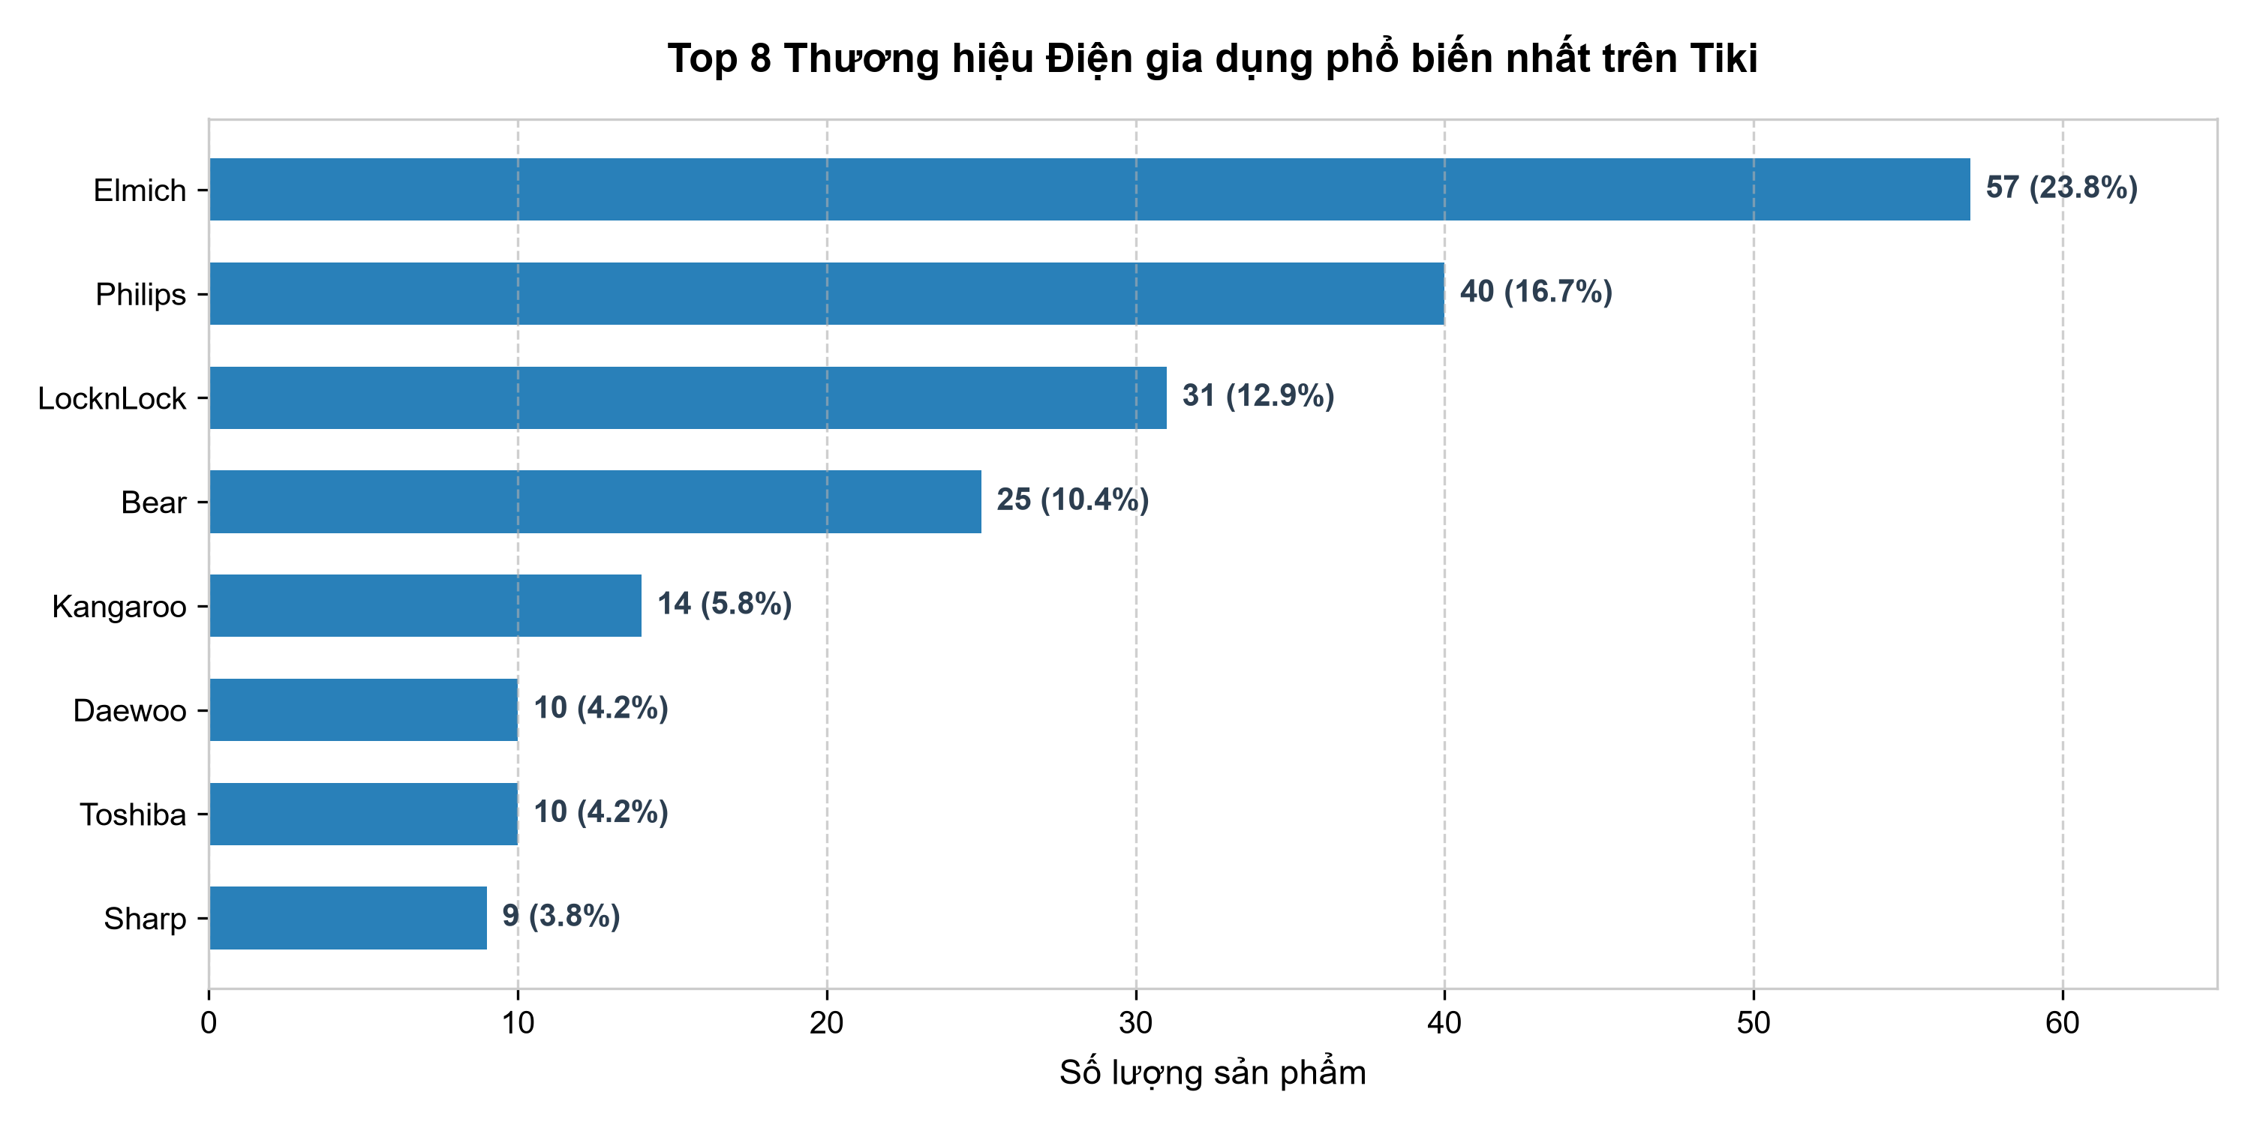
Hình 1.2: Biểu đồ cột thể hiện Top thương hiệu điện gia dụng trên Tiki

